**南通市2024届高三第二次调研测试**

**化 学**

**注意事项**

**考生在答题前请认真阅读本注意事项及各题答题要求**

**1．本试卷共6页。满分为100分，考试时间为75分钟。考试结束后，请将答题卡交回。**

**2．答题前，请您务必将自己的姓名．学校．考试号等用书写黑色字迹的0.5毫米签字笔填写在答题卡上规定的位置。**

**3．请认真核对监考员在答题卡上所粘贴的条形码上的姓名．准考证号与本人是否相符。**

**4．作答选择题，必须用2B铅笔将答题卡上对应选项的方框涂满．涂黑；如需改动，请用橡皮擦干净后，再选涂其他答案。作答非选择题，必须用0.5毫米黑色墨水的签字笔在答题卡上的指定位置作答，在其他位置作答一律无效。**

**5．如需作图，必须用2B铅笔绘．写清楚，线条．符号等须加黑．加粗。**

**可能用到的相对原子质量：H1 C12 N14 O16 P31 Fe56**

**一、单项选择题：共13题，每题3分，共39分。每题只有一个选项最符合题意。**

1．下列中国古代文物中，主要由硅酸盐材料制成的是（ ）

A．青花碗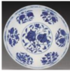 B．铜奔马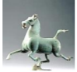

C．纱禅衣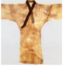 D．竹简牍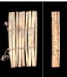

2．氮化镓（GaN）被誉为第三代半导体材料，其结构与金刚石相似。一种制备GaN的方法为，下列说法正确的是（ ）

A．Ga基态核外电子排布式为 B．的空间构型为平面三角形

C．GaN晶体属于共价晶体 D．GaN中Ga元素的化合价为-3

3．实验室制备柠檬酸铁铵的流程如下：

柠檬酸亚铁柠檬酸铁柠檬酸铁铵柠檬酸铁铵晶体

下列实验装置或操作不能达到实验目的的是（ ）

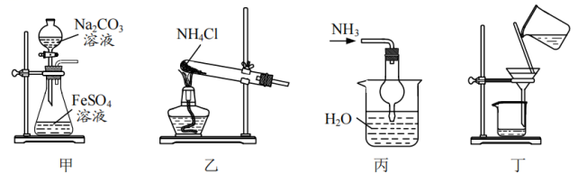

A．用装置甲制取 B．用装置乙制取

C．用装置丙制取氨水 D．用装置丁分离出柠檬酸铁铵晶体

4．可用作净水剂．媒染剂等。下列说法正确的是（ ）

A．电负性： B．原子半径：

C．第一电离能： D．热稳定性：

5．下列物质结构与性质或物质性质与用途具有对应关系的是（ ）

A．MgO难溶于水，可用于制作耐高温材料

B．受热易分解，可用于治疗胃酸过多症

C．浓硫酸有脱水性，可用作干燥剂

D．分子间形成氢键，的沸点比的高

阅读下列材料，完成6~8题：

第四周期过渡元素形成的化合物具有重要作用。黄铜（）用溶液浸泡后生成单质硫，所得溶液可用于制取纳米，能与酸发生反应。可用于低温下催化氧化HCHO：。具有强氧化性，可与盐酸反应生成氯气。由、、和反应制备的配合物可应用于的鉴定。

6．下列说法正确的是（ ）

A．Co位于元素周期表的ds区 B．和中N原子均采取杂化

C．1 mol 中含有12molσ键 D．灼烧时火焰呈现紫色的物质一定是钾盐

7．下列化学反应表示正确的是（ ）

A．与稀硫酸反应：

B．溶液和反应：

C．与足量盐酸反应：

D．制备的反应：

8．下列关于催化氧化甲醛的反应说法正确的是（ ）

A．该反应， B．HCHO、、均为极性分子

C．升高温度，增大，减小 D．使用催化剂降低了该反应的焓变

9．一种电解装置如题9图所示，电解时从右室移向左室。通过电解获得的电解液可实现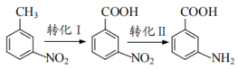。下列说法正确的是（ ）

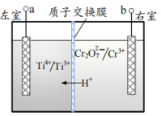

题9图

A．左室电解获得的电解液可用于实现“转化Ⅰ”

B．右室发生的电极反应为

C．“转化Ⅱ”发生的反应为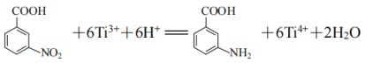

D．“转化Ⅰ”生成1 mol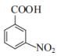，理论上电路中通过：3 mol 

10．在指定条件下，下列含氯物质间转化不能实现的是（ ）

A．NaCl（熔融）通电 B．HCl（浓）

C． D．

11．化合物Z是一种药物合成中间体，其合成路线如下：

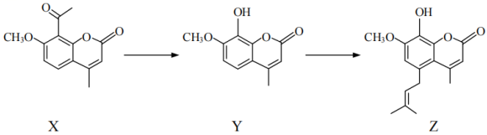

下列说法正确的是（ ）

A．X分子中只含有酮羰基、醚键两种含氧官能团

B．1 mol Y与足量NaOH溶液反应，消耗2 mol NaOH

C．Z分子不存在顺反异构体

D．Z可以与HCHO在一定条件下发生缩聚反应

12．实验室通过下列过程制取草酸亚铁晶体。

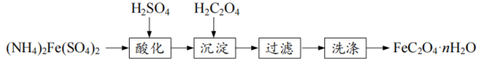

已知：、

下列说法不正确的是（ ）

A．的溶液中：

B．“酸化”后的溶液中：

C．可以用酸性溶液检验“沉淀”后的上层清液中是否含有

D．水洗后，再用乙醇洗涤有利于晶体快速干燥

13．逆水煤气变换反应是一种转化和利用的重要途径，发生的反应有

反应Ⅰ：  kJ·mol

反应Ⅱ：  kJ⋅mol

反应Ⅲ： 

常压下，向密闭容器中投入1 mol 和2 mol ，达平衡时和含碳物质的物质的量随温度的变化如题13图所示。下列说法正确的是（ ）

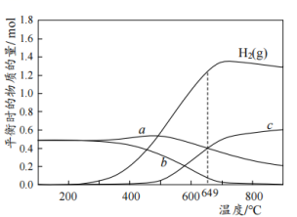

题13图

A．kJ⋅mol

B．649℃时，反应Ⅰ的平衡常数

C．其他条件不变，在250℃~900℃范围内，随着温度的升高，平衡时不断增大

D．800℃时，适当增大体系压强，保持不变

**二、非选择题：共4题，共61分。**

14．（14分）研究水质除砷技术对保护环境有重要意义。

已知：As（V）在不同pH条件下的物种分布分数如题14图1所示。

，；，

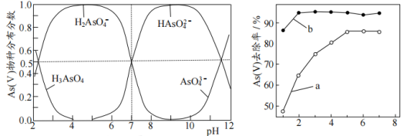

题14图1 题14图2

（1）硫化法：As（Ⅲ）能与硫化剂（能提供）反应生成雌黄（）沉淀。HCHO能在硫酸盐还原菌的作用下将还原为，同时生成。

①沉淀1 mol As（Ⅲ）理论上需消耗HCHO的物质的量为______mol。

②能与反应：。该反应的平衡常数______。

（2）石灰沉淀法：向含砷（V）废水中添加石灰水，可使砷元素转化为多种砷酸钙盐沉淀。

①向中性废水中加入适量石灰水，使As（V）完全转化为沉淀。写出该反应的离子方程式：____________。

②向含沉淀的悬浊液中通入气体，可得到。该转化能实现的原因是____________。

③控制其他条件不变，向碱性含砷（V）废水中加入一定量石灰水，测得As（V）去除率在30℃以后随温度升高而降低。可能的原因是__________________。

④在初始pH．c[As（V）]相同的模拟废水中加入石灰水，As（V）去除率随的变化如题14图2曲线a所示；固定，往石灰水中添加Fe（III）盐，As（V）去除率随的变化如题14图2曲线b所示。加入Fe（Ⅲ）盐后，As（V）去除率增大的原因是____________。

15．（15分）化合物G是合成治疗糖尿病药物非奈利酮的一种中间体，其合成路线如下：

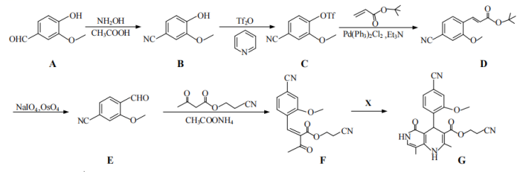

（1）水解后得到醇的名称为______（填序号）。

A．2-甲基丙醇 B．2-甲基-2-丙醇 C．2,2一二甲基乙醇

（2）A→B反应历经2步，中间体为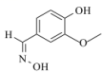则第二步的反应类型为______。

（3）X的分子式为，写出X的结构简式：______。

的一种同分异构体同时满足下列条件，写出该同分异构体的结构简式：____________。

能与溶液发生显色反应，酸性条件下水解产物之一为氨基乙酸，另一产物的核磁共振氢谱中有4个峰。

（5）已知：

①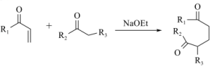；

②

写出以、、为原料制备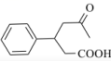的合成路线流程图。（无机试剂和有机溶剂任选，合成路线流程图示例见本题题干）。

16．（16分）实验室以为原料制备磷酸亚铁晶体，其部分实验过程如下：

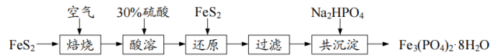

（1）将一定体积98%的浓硫酸稀释为200 mL30%的硫酸，除量筒外，还必须使用的玻璃仪器有________。

（2）检验“还原”已完全的实验操作为_______________。

（3）向过滤后的滤液中加入，并用氨水或调节溶液pH，“共沉淀”生成。

①若使用调节溶液pH，“共沉淀”反应的离子方程式为__________。

②不使用NaOH调节溶液pH的原因是______________。

③补充完整利用题16图所示装置（夹持装置已略去）制取的实验方案：向三颈烧瓶中加入抗坏血酸溶液，_____至混合液，____________，充分搅拌一段时间，过滤，洗涤固体，真空干燥。（已知：所用抗坏血酸溶液，当溶液pH控制在4~6之间时，所得晶体质量最好。恒压滴液漏斗a．b中分别盛放溶液和混合液。）

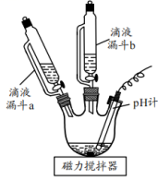

题16图

（4）测定样品中（g⋅mol）的纯度。取0.6275 g样品完全溶解后配制成250 mL溶液，取出25.00 mL于锥形瓶中，加入一定量的将铁元素完全氧化，以磺基水杨酸为指示剂，用0.02000 mol·LEDTA标准溶液进行滴定至终点（与EDTA按物质的量之比为1∶1发生反应），消耗EDTA溶液15.00 mL。计算该磷酸亚铁晶体样品的纯度（写出计算过程）。

17．（16分）发展二甲醚（）的生产和使用技术具有重要意义。

（1）工业上利用反应合成二甲醚。该反应需要在无水条件下进行的原因是_________。

（2）一种利用合成气两步制备二甲醚的过程可表示为。

①是一种甲醇脱水的催化剂。晶胞结构如题17图1所示（B中镁原子未画出）。在答题卡上用“●”标记出B中的镁原子。

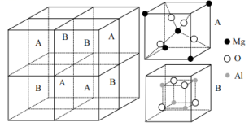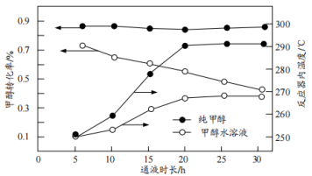

题17图1 题17图2

②催化形成二甲醚的过程可表示为

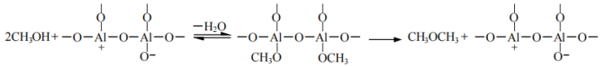

控制起始温度为250℃，以固定流速向装有催化剂的反应器中分别通入纯甲醇和的甲醇溶液，得到甲醇转化率．反应器温度随通入液体时长的关系如题17图2所示。通入甲醇溶液的反应器中，甲醇转化率逐渐降低的原因是___________。

（3）利用二甲醚可通过以下途径制取氢气。

途径Ⅰ： kJ⋅mol

途径Ⅱ： kJ⋅mol

①“自热重整”可看做是途径Ⅰ和途径Ⅱ相结合的一种制氢方法：向二甲醚、水蒸气的混合气中通入少量氧气。通入氧气最主要的目的是______________。

②途径Ⅱ中主要包括三个的基本反应：；；。下列措施一定可以提高单位时间内产率的是_________（填序号）。

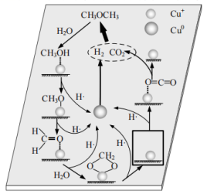

题17图3

A．升高温度 B．增大反应器中压强 C．使用甲醇水解的高效催化剂

③在“双位点”催化作用下，与水反应的反应路径如题17图3所示，在答题卡上画出图中方框内中间体的结构：___________。

（4）从物质转化和资源综合利用角度分析，的应用价值为_________。

**南通市2024届高三第二次调研测试**

**化学参考答案与评分建议**

**一、单项选择题：共13题，每题3分，共39分。每题只有一个选项最符合题意。**

1．A 2．C 3．B 4．B 5．D 6．B 7．B 8．A 9．C 10．D 11．C 12．C 13．D

**二、非选择题：共4题，共61分。**

14．（1）①3（2分）

②0.25（2分）

（2）①（（3分）

②与、生成与，的溶解度比的更小，使该反应向生成方向移动（2分）

③温度升高，溶解度减小，砷酸钙溶解度增大（2分）

④Fe（Ⅲ）能与溶液中的As（V）反应生成沉淀，Fe（Ⅲ）在水溶液中生成胶体，吸附溶液中的As（V），使得溶液中As（V）的去除率上升（3分）

【本题共14分】

15．（1）B（2分）

（2）消去反应（2分）

（3）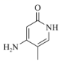（3分）

（4）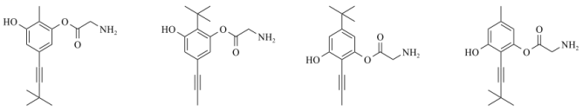（3分）

（5）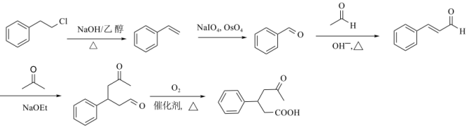（5分）

16．（1）烧杯．玻璃棒（2分）

（2）取少量还原后的溶液于试管中，滴加KSCN溶液（或亚铁氰化钾）（2分）

（3）①（3分）

②NaOH碱性强，容易造成局部pH过高，生成等杂质（2分）

③向三颈烧瓶中滴加混合溶液（2分）

再向三颈烧瓶中滴加溶液，通过调节恒压滴液漏斗a、b的活塞，控制溶液pH为4~6（2分）

（4）每25.00 mL溶液中

mol

mol

0.6275 g样品中含mol

g

纯度（3分）

【本题共16分】

17．（1）更容易与水反应生成难电离的，使减小（2分）

（2）①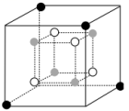（3分）

②水、甲醇对催化剂活性位点形成竞争吸附，参与催化反应的甲醇减少（2分）

（3）①氧气和二甲醚反应放热，促进途径Ⅱ反应正向进行，提高产率（2分）

②C（2分）

③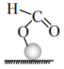（2分）

（4）有利于实现碳中和，可用作储氢材料（3分）

【本题共16分】